8.3连通器

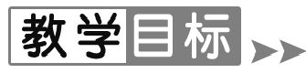
1.知道什么是连通器并能在生活中辨认连通器.[来源:学。科。网]
2.能说出船闸的工作原理,能用连通器原理解释一些简单的实际问题.
【重点难点】
重点:连通器的特点.
难点:船闸的工作过程.

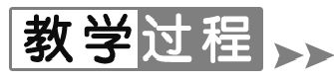
【新课导入】
导入1:情境导入
我们地势西高东低,地形复杂多样,长江、黄河自西向东流入大海.轮船又是怎么从下游驶入上游的呢?早在几百年前智慧的中国人就已经解决了这个问题.你想知道他们是怎么做的吗?

导入2:实物导入
出示实验室连通器和茶壶,引导学生观察讨论,找出它们的共同点——上端开口,底部相连通[来源:学科网]
我们今天就来学习这类容器——连通器
导入3:视频导入
播放视频《生活中的连通器》.
【课堂探究】
1.连通器
观察思考教材P64图814,阅读教材,交流讨论教材P65图816,完成下列问题
(1)连通器定义:上部 开口 、底部 连通 的容器叫作连通器.
(2)连通器特点:如果连通器中 只装一种液体 ,液体 静止 时,连通器各部分中的液面总是 相平 的.
(3)连通器在生活中的应用:水塔的供水系统,应用原理: 水塔里的水面较高,使得每个楼层里的水管都有水高速喷出 ;电热水器的水位计,应用原理: 从外面可以直接看到热水器内的水位 ;洗手池下水的回水管,应用原理: 使回水管中保留一段水柱,阻止有异味的气体进入室内 ;牲畜自动饮水器,应用原理: 水自动从水槽流进饮水器 .
2.船闸
阅读教材P66图817,思考下列问题
(1)原理: 连通器 的原理. [来源:学科网ZXXK]
(2)船从上游驶往下游工作过程:
①船从上游驶来,先关闭下游闸门和闸门下的阀门B,打开上游闸门下的阀门A,此时, 上游 和 闸室 形成一个连通器.上游的水通过阀门A进入闸室.
②当水停止流动时,上游和闸室中的水面 相平 .打开上游闸门船从上游驶入闸室.
③关闭上游闸门和闸门下的阀门A,打开下游闸门下的阀门B,此时, 闸室 和 下游 形成一个连通器.闸室的水通过阀门B进入下游.
④当水停止流动时,闸室和下游中的水面 相平 .打开下游闸门,船从闸室驶入下游.
(3)船从下游驶往上游工作过程:
船从下游驶往上游时,先是使 下游 和 闸室 构成连通器,然后是使 闸室 和 上游 构成连通器.

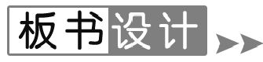
连通器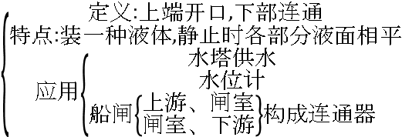

1.如图为一种实验器材,若容器内注入一定量的水,则四个容器里的水面从左至右( E )
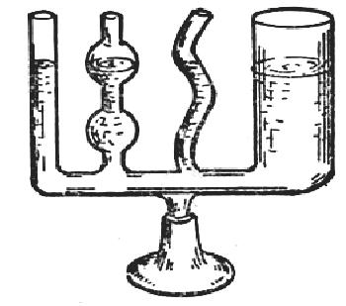
A.第一个最高 B.第二个最高 C.第三个最高 D.第四个最高 E.一样高
2.
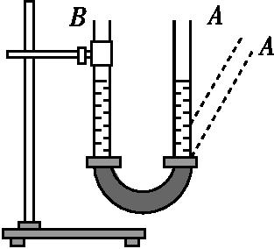
如图的装置中,两端开口的U形管装有一定量的水,将A管稍向右倾斜,稳定后A管中的水面将( C )
A.高于B管中的水面 B.低于B管中的水面
C.与B管中的水面相平 D.以上三种情况均有可能
3.如图所示为跨路排、取水的涵洞截面图.针对图中所示“涵洞”两字所指处水的流向判断正确的是( C )
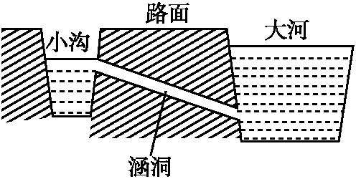
A.小沟流向大河 B.不流动 C.大河流向小沟 D.无法判定
4.如图所示,是三峡船闸工作过程的示意图.
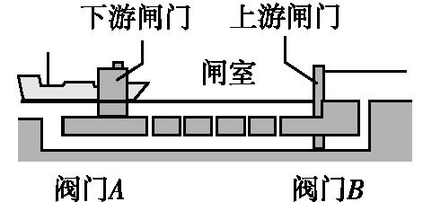
它是利用 连通器 原理来工作的.当阀门A打开,阀门B关闭,水从 闸室 流向下游,当它的水面与下游相平时,下游闸门A打开,船驶入闸室.
5.
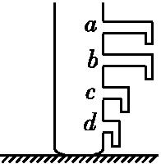
如图所示,在居民小区从四楼向下到一楼依次有四个水阀a,b,c,d,他们与供水水塔连接,若都打开,等水不再流出时,水塔内的水面与下列哪个水阀相平( D )
A.a B.b C.c D.d
6.
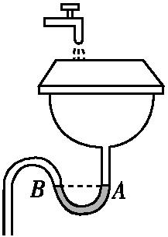
洗手盆或便池下面的下水道做成了如图的形状,其中图示AB处有一个“弯”,这个“弯”是根据 连通器 原理来设计的.你能大体说说这样设计有什么好处吗?请发表你的见解.
答案:“弯”的下部储存一定量的水,它能堵住管道,防止污水管内的臭气顺着管道逆行,从而污染室内的空气
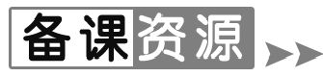
1.谁是杀死带鱼的“凶手”
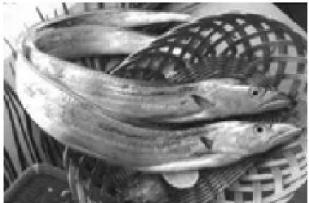
去菜市场买鱼的时候,我们看到水池中活蹦乱跳的有鲤鱼、鲢鱼、鲫鱼、草鱼等.然而,卖带鱼的摊位上,却发现带鱼都是死的(如图).谁是杀死带鱼的“凶手”呢?[来源:学,科,网Z,X,X,K]
海水越深产生的压强越大.终年生活在深海中的鱼,一旦被打捞出水,身体受到的压力突然降
低,鳔内的气体因外界的压力减小会膨胀起来.使鱼鳔爆裂,同时还会引起体内微细血管爆裂,眼珠突出眼眶外等现象.这些原因使带鱼很快死亡.
2.帕斯卡
帕斯卡发现了液体传递压强的基本规律,这就是著名的帕斯卡定律.所有的液压机械都是根据帕斯卡定律设计的,所以帕斯卡被称为“液压机之父”.[来源:学#科#网Z#X#X#K]
在几百年前,帕斯卡注意到一些生活现象,如没有灌水的水龙带是扁的.水龙带接到自来水龙头上,灌进水,就变成圆柱形了.如果水龙带上有几个眼,就会有水从小眼里喷出来,喷射的方向是向四面八方的.水是往前流的,为什么能把水龙带撑圆?通过观察,帕斯卡设计了“帕斯卡球”实验,帕斯卡球是一个壁上有许多小孔的空心球,球上连接一个圆筒,筒里有可以移动的活塞.把水灌进球和筒里,向里压活塞,水便从各个小孔里喷射出来了,成了一支“多孔水枪”.帕斯卡球的实验证明,液体能够把它所受到的压强向各个方向传递.通过观察发现每个孔喷出去水的距离差不多,这说明,每个孔所受到的压强都相同.帕斯卡通过“帕斯卡球”实验,得出著名的帕斯卡定律:加在密闭液体任一部分的压强,必然按其原来的大小,由液体向各个方向传递.这就是历史上有名的帕斯卡桶裂实验.

